**МОСКОВСКИЙ АВИАЦИОННЫЙ ИНСТИТУТ**

**(НАЦИОНАЛЬНЫЙ ИССЛЕДОВАТЕЛЬСКИЙ УНИВЕРСИТЕТ)**

**Кафедра №301**

**Отчет о выполнении лабораторной работы № 1**

**по дисциплине**

«**Локальные системы управления**»

на тему:

**«Исследование процессов автоматического управления нормальной перегрузкой и углом тангажа летательного аппарата»**

**Вариант 3**

Выполнили студенты гр. 30-402 Б

Головков В.Е

Демура Н.В

Принял: доктор технических наук, профессор

______________ С. И. Рыбников

Москва 2017

**Исследование процессов автоматического управления нормальной перегрузкой летательного аппарата**

1. **Математическая модель системы**
   1. **Закон отклонения руля высоты при автопилоте стабилизации нормальной перегрузки**
   2. **Уравнение движения системы самолет-демпфер тангажа имеет вид**
2. **Структурные схемы**
   1. **Статической системы**

**2.2. Астатической системы**

1. **Передаточные функции**
   1. **Разомкнутой статической системы**
   2. **Замкнутой статической системы**
   3. **Разомкнутой астатической системы**
   4. **Замкнутой астатической системы**
2. **Принципиальные схемы**
   1. **Статическая система стабилизации заданной нормальной перегрузки**

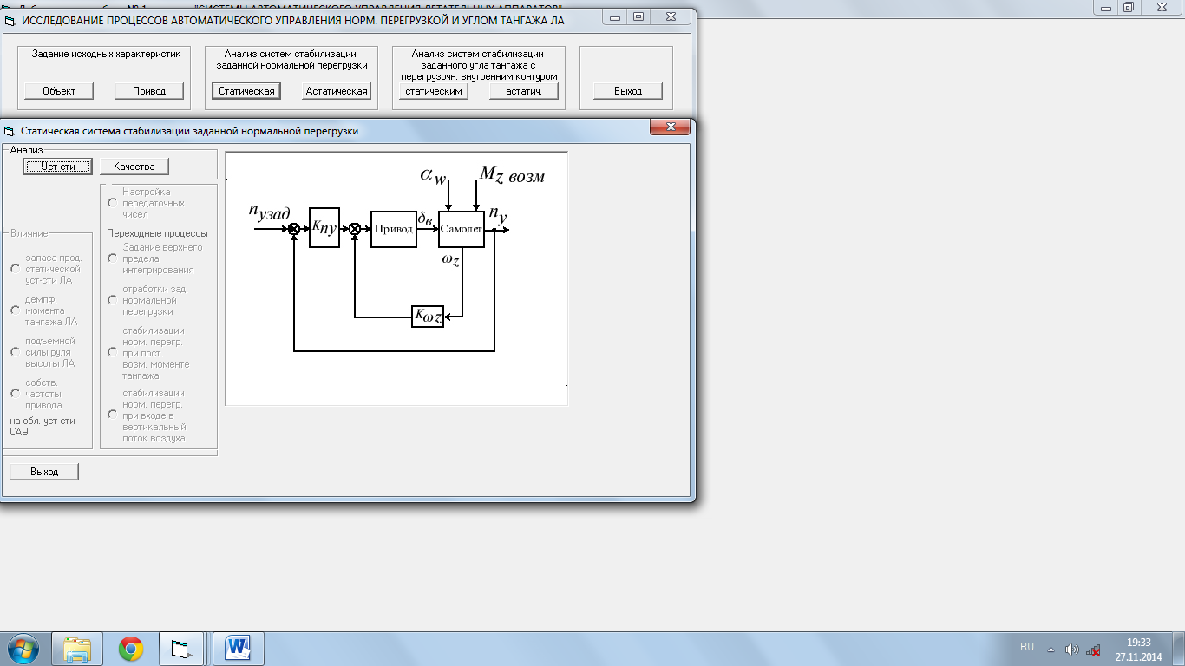

* 1. **Астатическая система стабилизации заданной нормальной перегрузки**

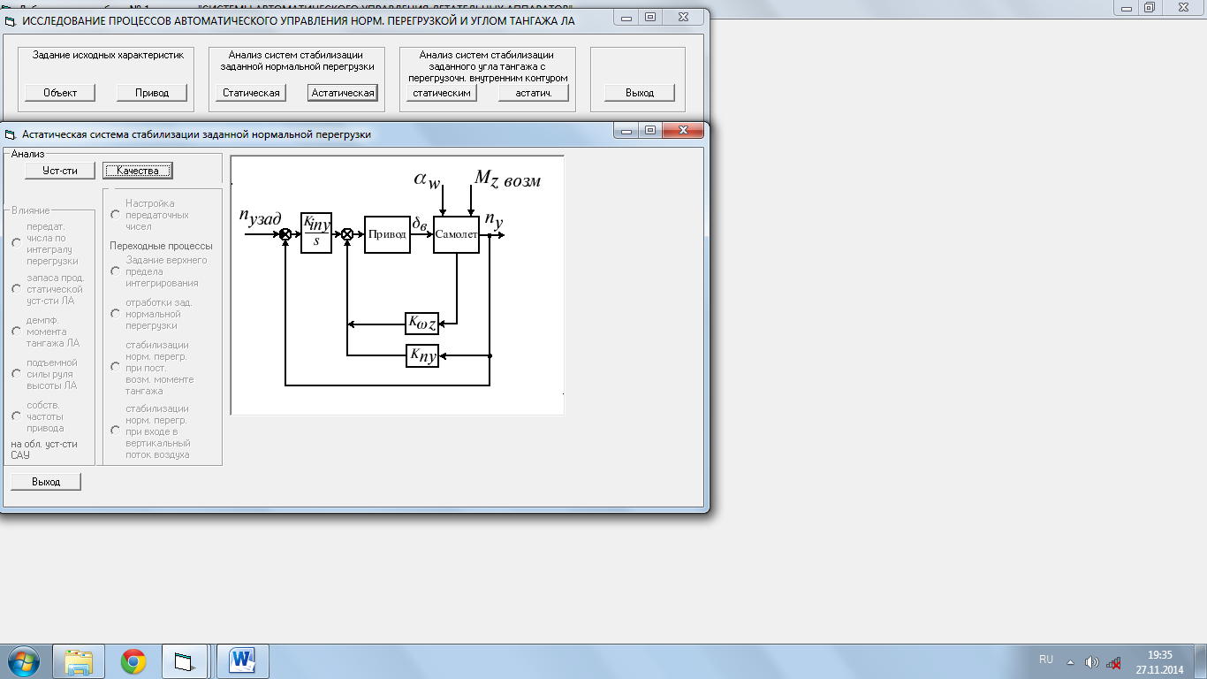

1. **Переходные процессы**

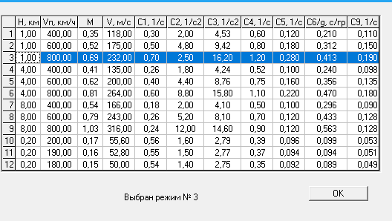

**‸‸‸‸‸**

**Вариант 3**

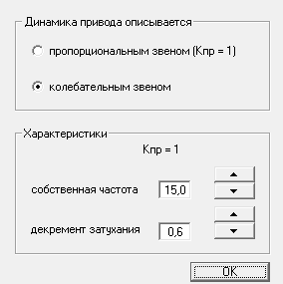

**5.1 Статическая система стабилизации заданной нормальной перегрузки**

**\*\*\*\*\*\*\*\*\*\*\*\*\*\*\*\*\*\*\*\*\*\*\*\*\*\*\*\*\*\*\*\*\*\*\*\*\*\*\*\***

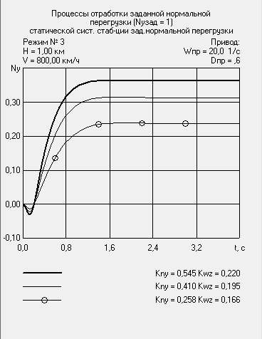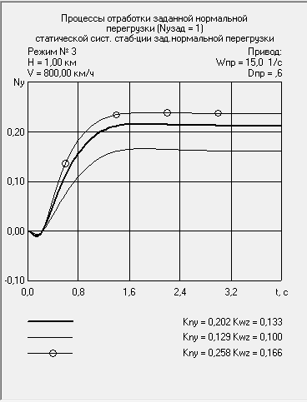

С увеличением параметра Кny в системе происходит увеличение перегрузки Ny, а с увеличением параметра Kwz в системе – уменьшение колебательности.

Увеличив оба коэффициента на 50%, время переходного процесса уменьшается

С уменьшением параметра Кny в системе происходит уменьшение перегрузки Ny, а с уменьшением параметра Kwz в системе – повышение колебательности.

Уменьшив оба коэффициента на 50%, время переходного процесса увеличивается.

**\*\*\*\*\*\*\*\*\*\*\*\*\*\*\*\*\*\*\*\*\*\*\*\*\*\*\*\*\*\*\*\*\*\*\*\*\*\*\*\***

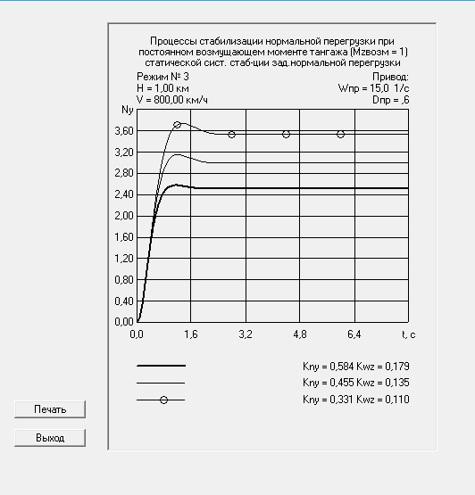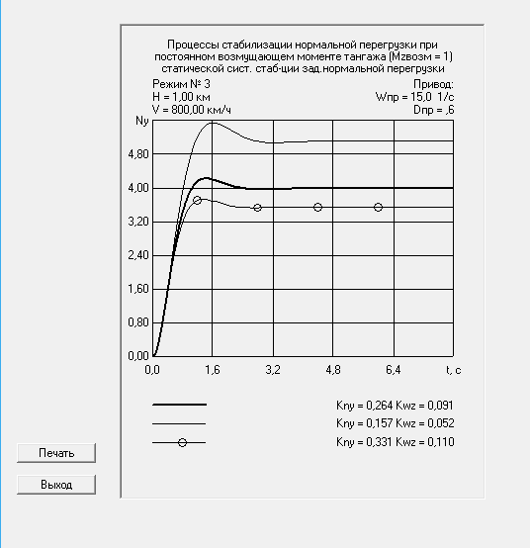

С увеличением параметра Кny в системе происходит уменьшение перегрузки Ny, а с увеличением параметра Kwz в системе – уменьшение колебательности.

Увеличив оба коэффициента на 50%, время переходного процесса уменьшится.

С уменьшением параметра Кny в системе происходит увеличение перегрузки Ny, а с уменьшением параметра Kwz в системе – повышение колебательности.

Уменьшив оба коэффициента на 50%, время переходного процесса увеличится.

**\*\*\*\*\*\*\*\*\*\*\*\*\*\*\*\*\*\*\*\*\*\*\*\*\*\*\*\*\*\*\*\*\*\*\*\*\*\*\*\***

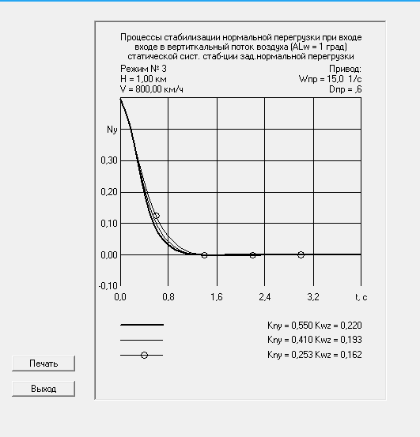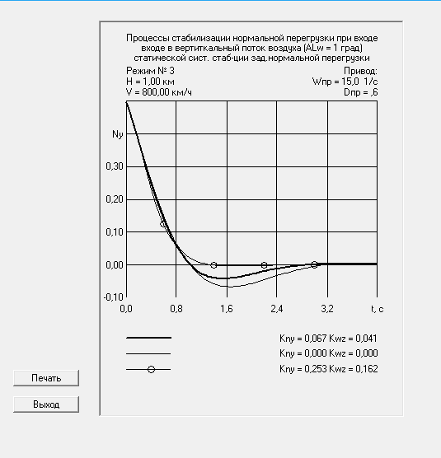

Установить изменение перегрузки Ny, при увеличении параметра Кny в системе, не удается. С увеличением параметра Kwz в системе происходит уменьшение колебательности.

Увеличив оба коэффициента на 50%, время переходного процесса не изменится.

Установить изменение перегрузки Ny, при уменьшении параметра Кny в системе, не удается. С уменьшением параметра Kwz в системе происходит увеличение колебательности.

Уменьшив оба коэффициента на 50%, время переходного процесса увеличится.

**\*\*\*\*\*\*\*\*\*\*\*\*\*\*\*\*\*\*\*\*\*\*\*\*\*\*\*\*\*\*\*\*\*\*\*\*\*\*\*\***

**Области устойчивости**

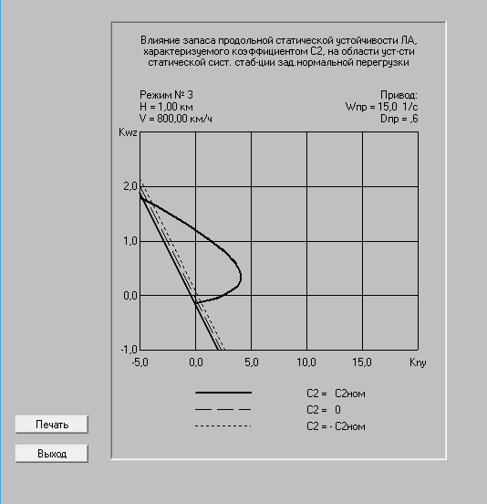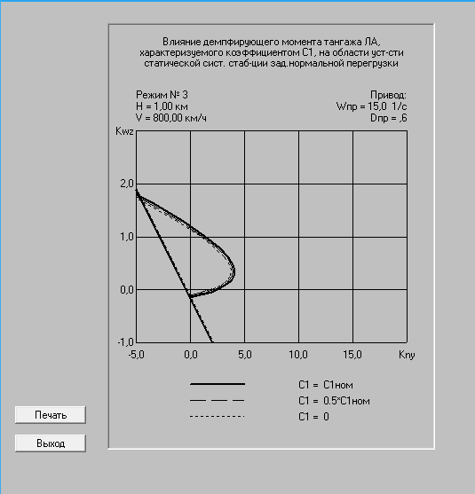

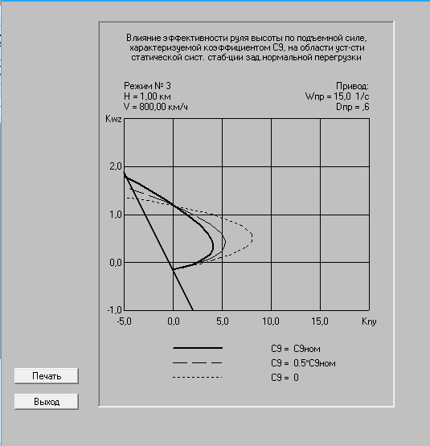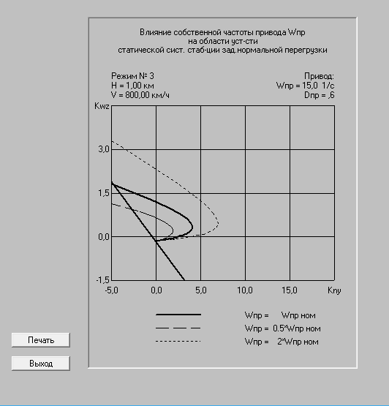

**5.2 Астатическая система стабилизации заданной нормальной перегрузки**

**\*\*\*\*\*\*\*\*\*\*\*\*\*\*\*\*\*\*\*\*\*\*\*\*\*\*\*\*\*\*\*\*\*\*\*\*\*\*\*\***

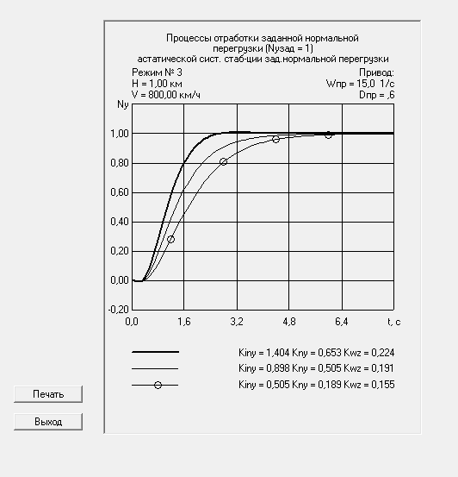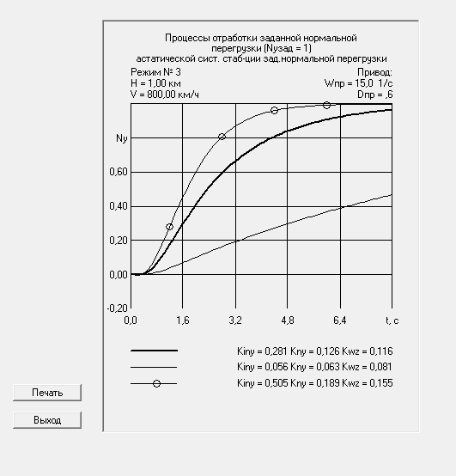

Увеличение параметров Kiny, Кny, Kwz ведет к увеличению колебательности переходного процесса, время переходного процесса уменьшается.

Уменьшение параметров Kiny, Кny, Kwz ведет к уменьшению колебательности переходного процесса, время переходного процесса увеличивается.

**\*\*\*\*\*\*\*\*\*\*\*\*\*\*\*\*\*\*\*\*\*\*\*\*\*\*\*\*\*\*\*\*\*\*\*\*\*\*\*\***

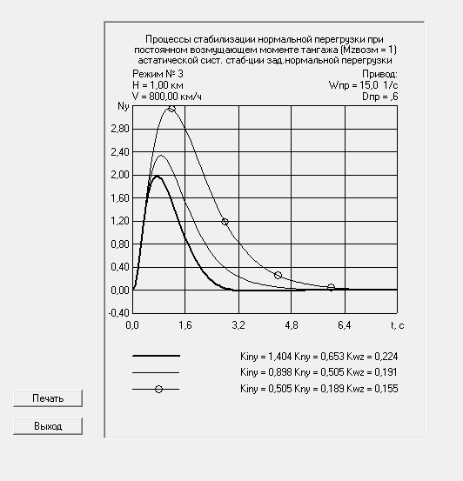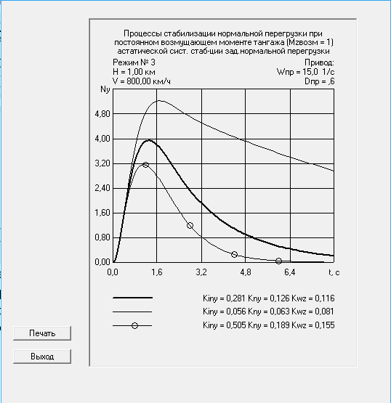

Увеличение параметров Kiny, Кny, Kwz ведет к увеличению колебательности переходного процесса, время переходного процесса уменьшается.

Уменьшение параметров Kiny, Кny, Kwz ведет к уменьшению колебательности переходного процесса, время переходного процесса увеличивается.

**\*\*\*\*\*\*\*\*\*\*\*\*\*\*\*\*\*\*\*\*\*\*\*\*\*\*\*\*\*\*\*\*\*\*\*\*\*\*\*\***

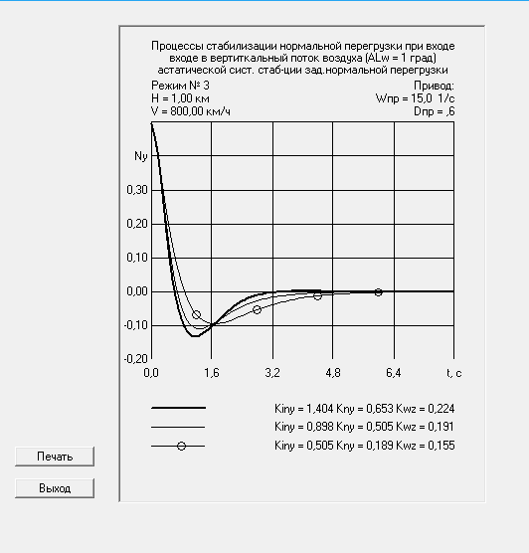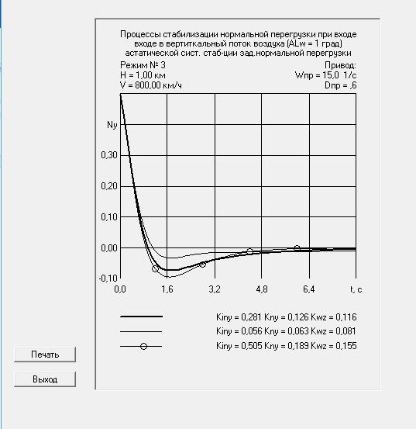

Увеличение параметров Kiny, Кny, Kwz ведет к увеличению колебательности переходного процесса, время переходного процесса почти не изменяется.

Уменьшение параметров Kiny, Кny, Kwz ведет к уменьшению колебательности переходного процесса, время переходного процесса уменьшается.

**\*\*\*\*\*\*\*\*\*\*\*\*\*\*\*\*\*\*\*\*\*\*\*\*\*\*\*\*\*\*\*\*\*\*\*\*\*\*\*\***

**Области устойчивости**

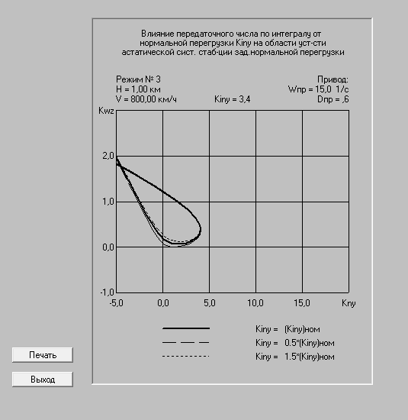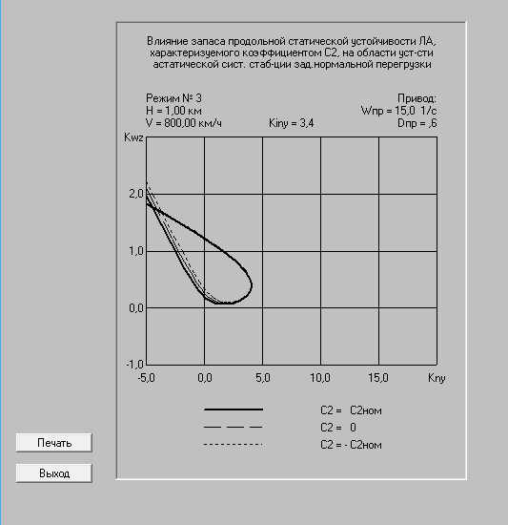

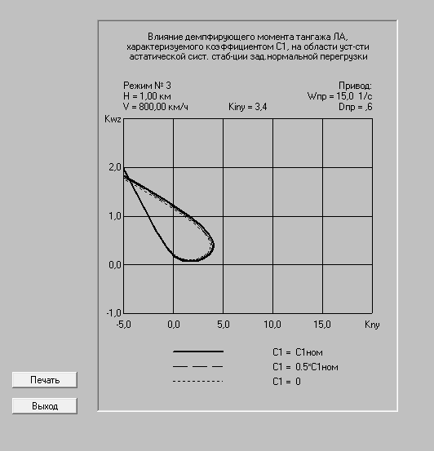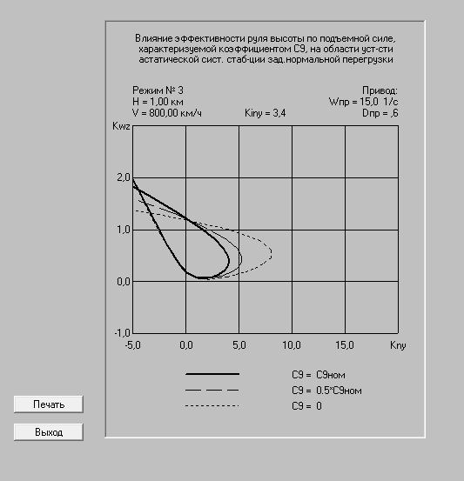

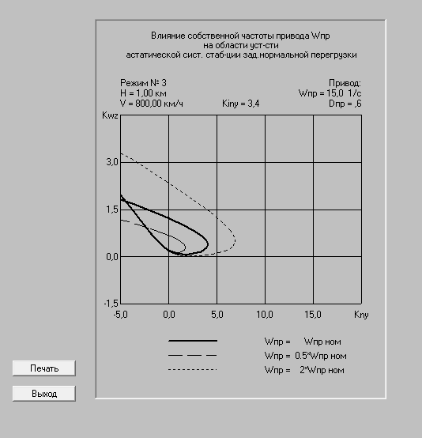

**Исследование процессов автоматического управления углом тангажа летательного аппарата**

1. **Математическая модель**

**1.1. Статической системы**

**1.1.1. Закон управления автопилота**

* + 1. **Уравнение движения системы**
  1. **Астатической системы**

**1.2.1. Закон управления автопилота**

* + 1. **Уравнение движения системы**

1. **Структурные схемы**
   1. **Статической системы**

* 1. **Астатической системы**

1. **Передаточные функции**
   1. **Статической разомкнутой системы**

* 1. **Статической замкнутой системы**

* 1. **Астатической разомкнутой системы**
  2. **Астатической замкнутой системы**

1. **Принципиальные схемы**
   1. **Статическая система стабилизации заданного угла тангажа со статическим перегрузочным внутренним контуром**

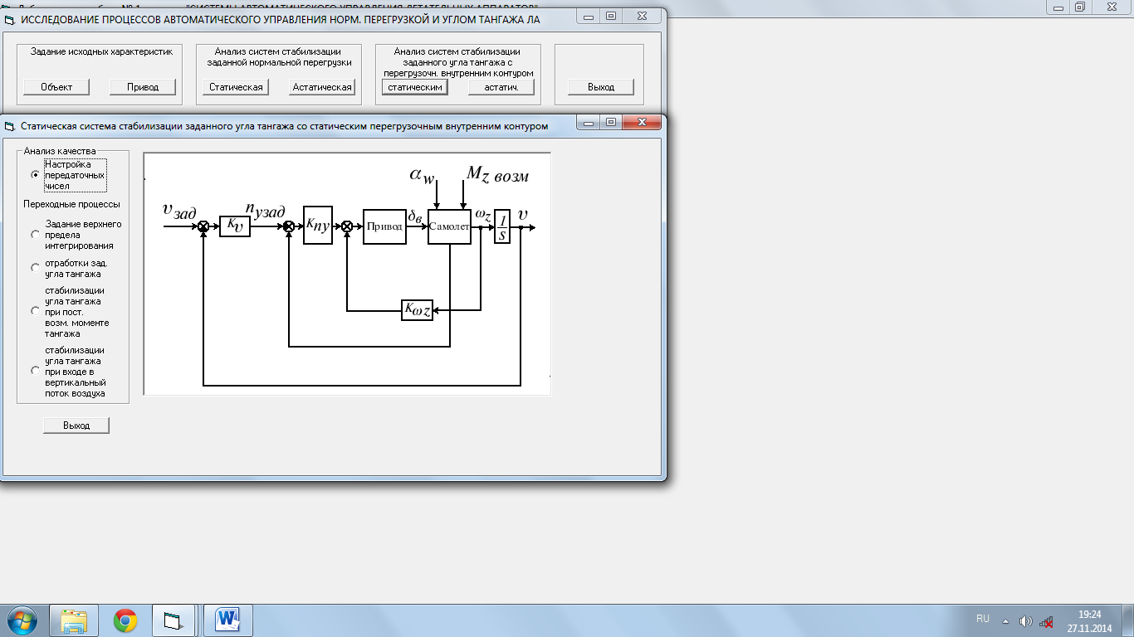

* 1. **Астатическая система стабилизации заданного угла тангажа со статическим перегрузочным внутренним контуром**

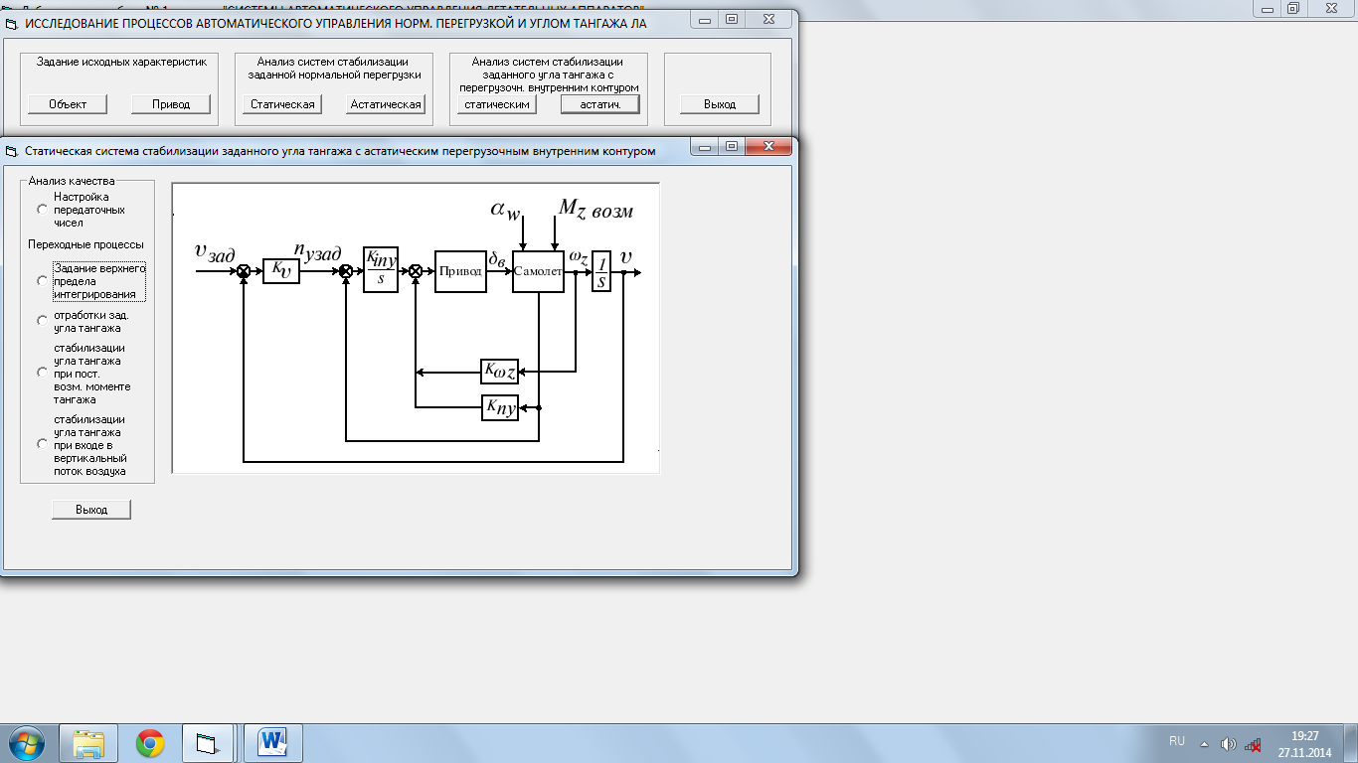

1. **Переходные процессы**
   1. **Со статическим внутренним контуром**

**\*\*\*\*\*\*\*\*\*\*\*\*\*\*\*\*\*\*\*\*\*\*\*\*\*\*\*\*\*\*\*\*\*\*\*\*\*\*\*\***

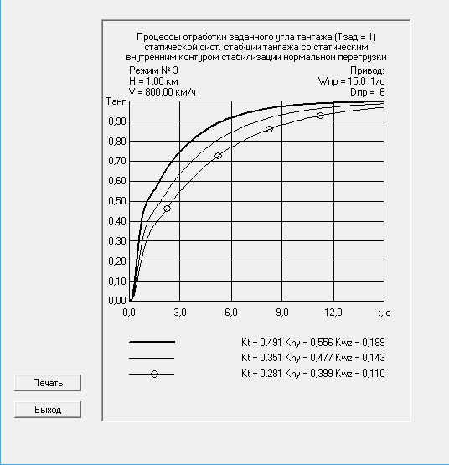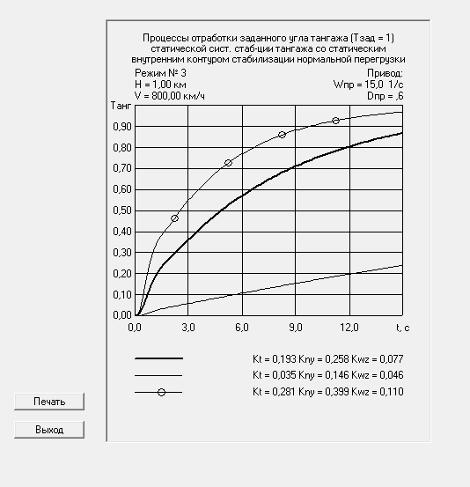

Увеличение параметров Kt, Кny, Kwz ведет к увеличению колебательности переходного процесса, время переходного процесса уменьшается. Увеличивается значение угла тангажа.

Уменьшение параметров Kt, Кny, Kwz ведет к уменьшению колебательности переходного процесса, время переходного процесса увеличивается. Уменьшается значение угла тангажа.

**\*\*\*\*\*\*\*\*\*\*\*\*\*\*\*\*\*\*\*\*\*\*\*\*\*\*\*\*\*\*\*\*\*\*\*\*\*\*\*\***

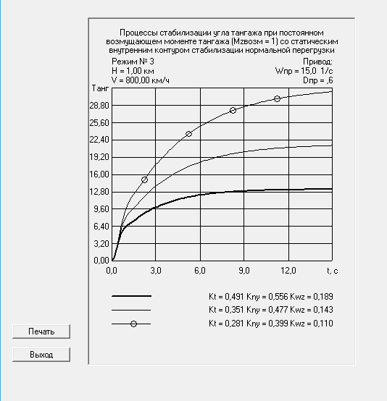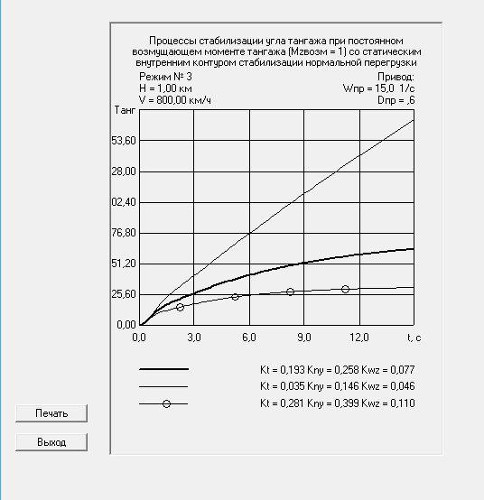

Увеличение параметров Kt, Кny, Kwz ведет к уменьшению колебательности переходного процесса, время переходного процесса уменьшается. Уменьшается значение угла тангажа.

Уменьшение параметров Kt, Кny, Kwz ведет к уменьшению колебательности переходного процесса, время переходного процесса увеличивается. Увеличивается значение угла тангажа.

**\*\*\*\*\*\*\*\*\*\*\*\*\*\*\*\*\*\*\*\*\*\*\*\*\*\*\*\*\*\*\*\*\*\*\*\*\*\*\*\***

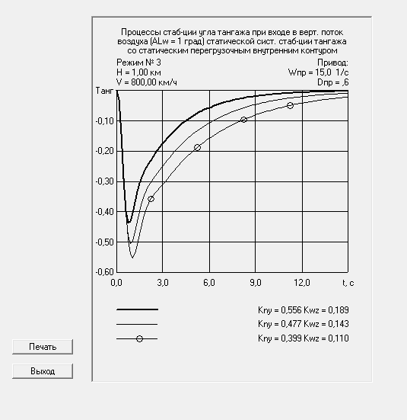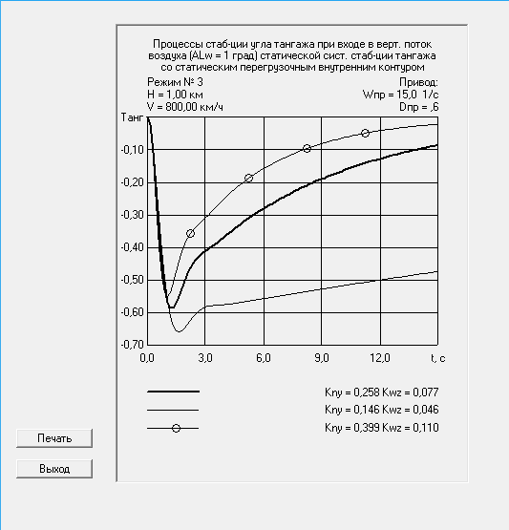

Увеличение параметров Kt, Кny, Kwz ведет к уменьшению колебательности переходного процесса, время переходного процесса уменьшается. Увеличивается значение угла тангажа.

Уменьшение параметров Kt, Кny, Kwz ведет к увеличению колебательности переходного процесса, время переходного процесса увеличивается. Уменьшается значение угла тангажа.

**\*\*\*\*\*\*\*\*\*\*\*\*\*\*\*\*\*\*\*\*\*\*\*\*\*\*\*\*\*\*\*\*\*\*\*\*\*\*\*\***

* 1. **С астатическим внутренним контуром**

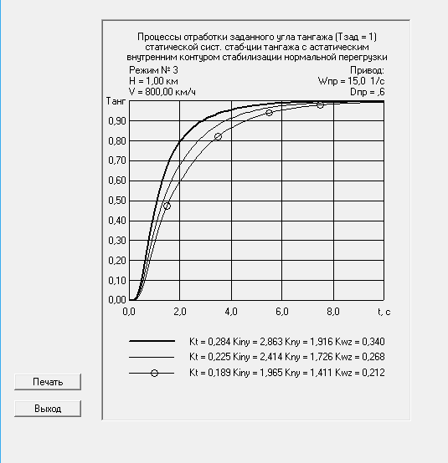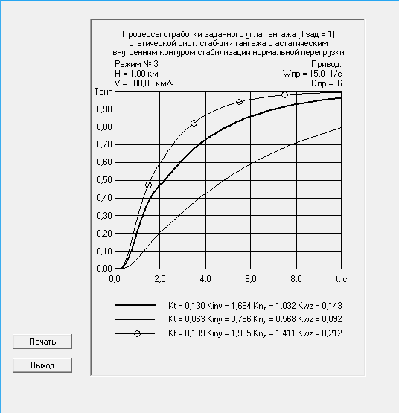

Увеличение параметров Kt, Кny, Kwz почти ничего не изменяет в переходных процессах

Уменьшение параметров Kt, Кny, Kwz ведет к уменьшению колебательности переходного процесса, время переходного процесса увеличивается. Уменьшается значение угла тангажа.

**\*\*\*\*\*\*\*\*\*\*\*\*\*\*\*\*\*\*\*\*\*\*\*\*\*\*\*\*\*\*\*\*\*\*\*\*\*\*\*\***

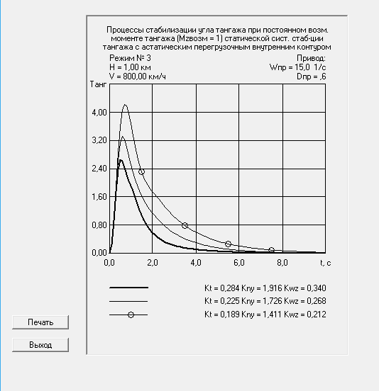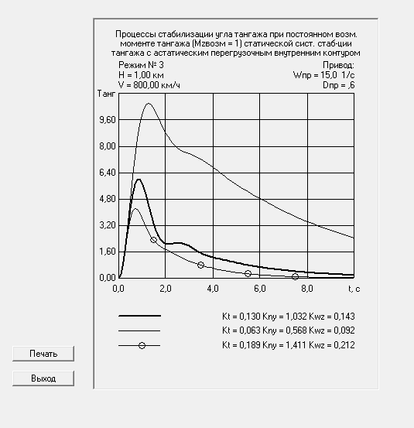

Увеличение параметров Kt, Кny, Kwz ведет к уменьшению колебательности переходного процесса, время переходного процесса уменьшается.

Уменьшение параметров Kt, Кny, Kwz ведет к увеличению колебательности переходного процесса, время переходного процесса увеличивается. Увеличивается значение угла тангажа.

**\*\*\*\*\*\*\*\*\*\*\*\*\*\*\*\*\*\*\*\*\*\*\*\*\*\*\*\*\*\*\*\*\*\*\*\*\*\*\*\***

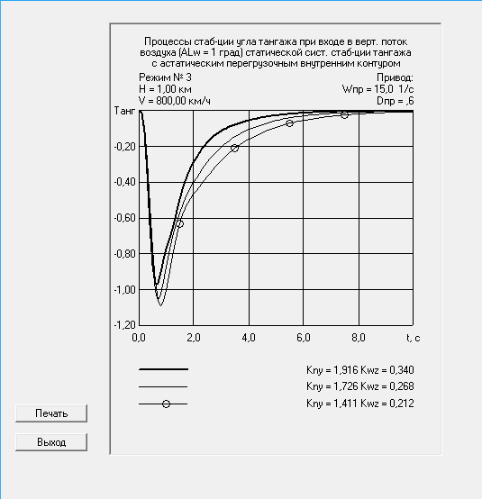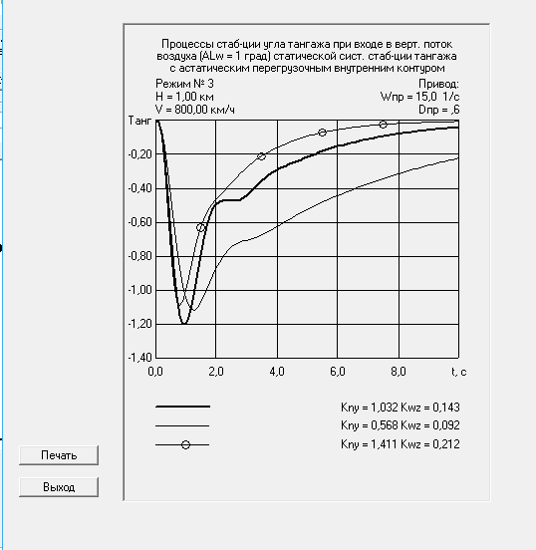

Увеличение параметров Kt, Кny, Kwz ведет к уменьшению колебательности переходного процесса, время переходного процесса уменьшается. Увеличивается значение угла тангажа.

Уменьшение параметров Kt, Кny, Kwz ведет к увеличению колебательности переходного процесса, время переходного процесса увеличивается. Уменьшается значение угла тангажа.